Студент: Пивницкий Д.С.
Группа: М8о-206Б-19
Номер по списку: 19

Тема: Синтаксический анализ.

Лабораторнаые работы №6-7.

Распечатка файла Lab06/gNN.txt, NN – номер варианта.
>
# 19
$id $idq $dec $int
$bool $str ( )
+ - * /
< = > <=
>= and not or
cond else if let
define display newline set!

#
S -> PROG #1
PROG -> DEF CALC #2
E -> $id #3 |
$int #4 |
$dec #5 |
CPROC #6
CPROC -> HCPROC ) #7
HCPROC -> ( $id #8 |
HCPROC E #9
SET -> HSET E ) #10
HSET -> ( set! $id #11
INTER -> SET #12 |
E #13
CALC -> E #14
DEF -> PROC #15
PROC -> HPROC E ) #16
HPROC -> PCPAR ) #17 |
HPROC INTER #18
PCPAR -> ( define ( $id #19 |
PCPAR $id #20

Вариант тестовой цепочки. (скопировать из Lab06/vargram.txt)
>
;19. (define ($id $id $id)(set! $id $int)$id)($id $dec $id)
(define (Pivnitskiy Pivnitskiy Pivnitskiy)(set! Pivnitskiy 1)Pivnitskiy)(Pivnitskiy 0.001 Pivnitskiy)
Дерево разбора цепочки в грамматике gNN.
>
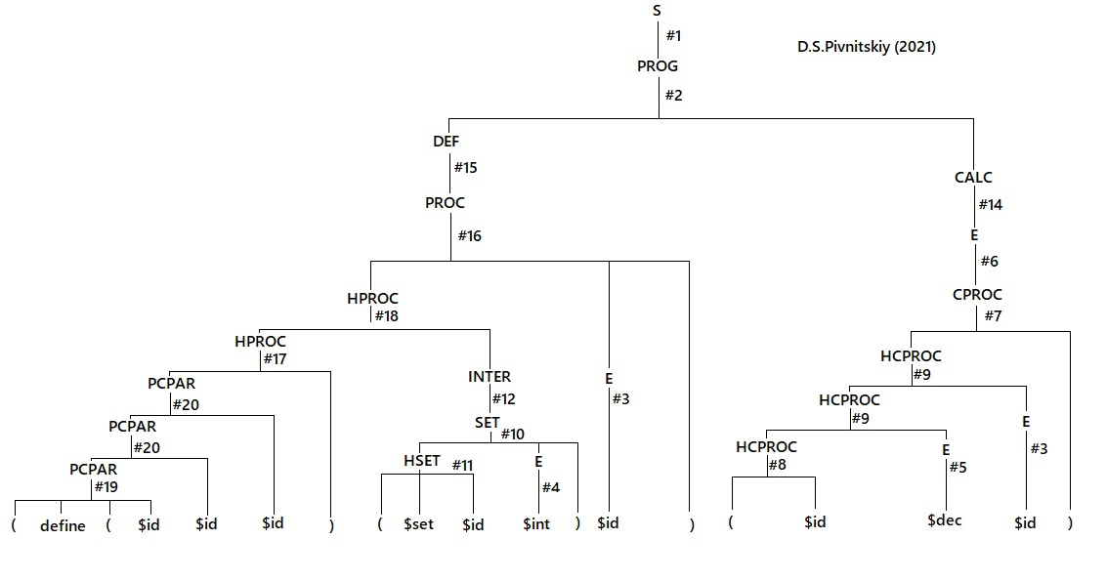
Вариант константы токена $dec из Lab04/vardec20x.txt.
>0.001
Скриншот запуска парсера с трассировкой.
>
